KUPNÍ SMLOUVA



**Smluvní strany**

# 1. Sdružené zdravotnické zařízení Krnov, příspěvková organizace

se sídlem: I.P. Pavlova 552/9, Pod Bezručovým vrchem, 794 01 Krnov

zastoupena: MUDr. Ladislavem Václavcem, MBA, ředitelem

IČO: 00844641

DIČ: CZ00844641

bankovní spojení: Česká spořitelna, a.s.

číslo účtu: xxxxxxx/xxxx

zapsaná v obchodním rejstříku vedeném KS v Ostravě, sp. zn. Pr 876

dále jen *„kupující“*

**a**

# 2. Medinet s.r.o.

se sídlem: Vrchlického 334, 272 01 Kladno

zastoupen: Ing. Vojtěchem Kožnerem, jednatelem

IČO: 47538198

DIČ: CZ47538198

bankovní spojení: Fio banka, a.s., Kladno

číslo účtu: xxxxxxxxxxx/xxxx

zapsán v OR vedeném Městským soudem v Praze, sp. zn. C18139

dále jen *„prodávající“*

uzavřely níže uvedeného dne, měsíce a roku tuto kupní smlouvu (dále jen „smlouva“):

**Základní ustanovení**

1. Tato smlouva je uzavřena dle § 2079 a násl. zákona č. 89/2012, občanský zákoník (dále jen „občanský zákoník“); práva a povinnosti stran touto smlouvou neupravená se řídí příslušnými ustanoveními občanského zákoníku a příslušnými ustanoveními zákona č. 250/2000 Sb., o rozpočtových pravidlech územních rozpočtů, ve znění pozdějších předpisů. Na základě tohoto zákona nabývá kupující majetek pro svého zřizovatele, kterým je Moravskoslezský kraj, IČO 70890692, se sídlem 28. října 117, 702 18 Ostrava.
2. Smluvní strany prohlašují, že údaje uvedené v čl. I této smlouvy jsou v souladu se  skutečností v době uzavření smlouvy. Smluvní strany se zavazují, že změny dotčených údajů oznámí bez prodlení písemně druhé smluvní straně. Při změně identifikačních údajů smluvních stran včetně změny účtu není nutné uzavírat ke smlouvě dodatek.
3. Je-li prodávající plátcem DPH, prohlašuje, že bankovní účet uvedený v čl. I odst. 2 této smlouvy je bankovním účtem zveřejněným ve smyslu zákona č. 235/2004 Sb., o dani z přidané hodnoty, ve znění pozdějších předpisů (dále jen „zákon o DPH“). V případě změny účtu prodávajícího je prodávající povinen doložit vlastnictví k novému účtu, a to kopií příslušné smlouvy nebo potvrzením peněžního ústavu; je-li prodávající plátcem DPH, musí být nový účet zveřejněným účtem ve smyslu předchozí věty.
4. Smluvní strany prohlašují, že osoby podepisující tuto smlouvu jsou k tomuto jednání oprávněny.
5. Prodávající prohlašuje, že je odborně způsobilý k zajištění předmětu plnění podle této smlouvy.

**Předmět smlouvy**

1. Prodávající se zavazuje dodat kupujícímu předmět smlouvy – **gastroenterologické sestava** – jehož specifikace je uvedena v Příloze č. 2 této smlouvy, podle odst. 2 tohoto článku smlouvy, a to včetně návodů k použití v českém jazyce (dále jen „předmět smlouvy“). Prodávající se dále zavazuje umožnit kupujícímu nabýt vlastnické právo k předmětu smlouvy. Kupující se zavazuje předmět smlouvy převzít a zaplatit za něj prodávajícímu kupní cenu dle čl. IV této smlouvy.
2. Předmětem smlouvy ve smyslu odst. 1 tohoto článku smlouvy se rozumí:

* **gastroenterologické sestava (1 ks) Pentax**,

včetně příslušenství.

Předmět smlouvy musí být nový a nepoužívaný.

1. Prodávající je povinen v rámci plnění svého závazku z této smlouvy provést také instalaci/montáž předmětu smlouvy, uvést předmět smlouvy do provozu a seznámit určené zaměstnance kupujícího/uživatele s obsluhou předmětu smlouvy.

**Kupní cena**

1. Kupní cena je stanovena dohodou smluvních stran a činí celkem

|  |  |
| --- | --- |
| **Cena v Kč bez DPH** | 3 430 140,- |
| **DPH (v Kč)** | 720 329,40 |
| **DPH (v %)** | 21% |
| **Cena v Kč včetně DPH** | **4 150 469,40** |

1. Kupní cena je stanovena jako nejvýše přípustná a není možno ji překročit. Kupní cena zahrnuje veškeré náklady prodávajícího spojené se splněním jeho závazku vyplývajících z této smlouvy, tj. cenu předmětu smlouvy, včetně dopravného do místa plnění, dokumentaci, instalaci a montáž předmětu smlouvy, kontroly, veškeré poplatky, instalaci zboží a seznámení zaměstnanců uživatele s obsluhou a další související náklady.
2. Je-li prodávající plátcem DPH, odpovídá za to, že sazba daně z přidané hodnoty bude stanovena v souladu s platnými právními předpisy; v případě, že dojde ke změně zákonné sazby DPH, bude prodávající ke kupní ceně bez DPH povinen účtovat DPH v platné výši. Smluvní strany se dohodly, že v případě změny kupní ceny v důsledku změny sazby DPH není nutno ke smlouvě uzavírat dodatek. V případě, že prodávající stanoví sazbu DPH či DPH v rozporu s platnými právními předpisy, je povinen uhradit kupujícímu veškerou škodu, která mu v souvislosti s tím vznikla.

**Místo a doba plnění**

1. Prodávající je povinen předmět smlouvy dodat, instalovat a uvést do provozu v místě plnění, kterým je interní oddělení zadavatele.
2. Prodávající se zavazuje odevzdat kupujícímu instalovaný předmět smlouvy, včetně příslušenství **maximálně do 90 dnů ode dne nabytí účinnosti smlouvy.**

**Povinnosti prodávajícího a kupujícího**

1. Prodávající je povinen:
2. Dodat předmět smlouvy řádně a včas.
3. Dodat kupujícímu předmět smlouvy:

* v množství dle čl. III této smlouvy; prodávající není oprávněn kupujícímu dodat větší množství věcí, než bylo ujednáno,
* v I., tj. nejvyšší jakosti.

1. Dodat předmět smlouvy nový, nepoužívaný a odpovídající platným technickým normám, právním předpisům a předpisům výrobce.
2. Při dodání předmětu smlouvy do místa plnění dle čl. V odst. 1 této smlouvy předat kupujícímu doklady, které se k předmětu smlouvy vztahují ve smyslu § 2087 občanského zákoníku (záruční list, návod k použití apod.) v českém jazyce.
3. Dbát při poskytování plnění dle této smlouvy na ochranu životního prostředí. Předmět smlouvy musí splňovat požadavky na bezpečný výrobek ve smyslu zákona č. 102/2001 Sb., o obecné bezpečnosti výrobků a o změně některých zákonů (zákon o obecné bezpečnosti výrobků), ve znění pozdějších předpisů, platné technické, bezpečnostní, zdravotní, hygienické a jiné předpisy, včetně předpisů týkajících se ochrany životního prostředí, vztahujících se na výrobek a jeho výrobu.
4. Prodávající je povinen předat kupujícímu:

* uživatelskou dokumentaci – návod k použití a údržbě v českém jazyce 1 x v tištěné a 1 x v elektronické podobě (na DVD nebo CD ROM ve formátu MS Office verze 2003 nebo vyšší, .pdf, .jpg),
* prohlášení o shodě v českém nebo anglickém jazyce 1 x v tištěné a 1 x v elektronické podobě (na DVD nebo CD ROM ve formátu MS Office verze 2003 nebo vyšší, .pdf, .jpg),
* technickou dokumentaci,
* licenční ujednání k software, pokud je součástí předmětu plnění.

1. Prodávající se zavazuje provádět veškeré výrobcem stanovené kontroly, elektrické revize u zdravotnických prostředků pevně připojených ke zdroji el. energie, a periodickou bezpečnostně-technickou kontrolu včetně pravidelně vyměňovaných náhradních dílů, vše v souladu se zákonem č. 375/2022 Sb. o zdravotnických prostředcích a diagnostických zdravotnických prostředcích in vitro a doporučeními výrobce po dobu záruky zdarma. O provedených kontrolách bude vyhotoven protokol a zaslán na oddělení zdravotnické techniky kupujícího.
2. Po dobu záruky v případě poruchy dodavatel zdarma zajistí provedení všech potřebných oprav a uvedení přístroje do bezvadného a plně funkčního stavu v souladu se zákonem č. 375/2022 Sb.
3. Kupující je povinen:
4. Poskytnout prodávajícímu potřebnou součinnost při plnění jeho závazku.
5. Pokud dodaný předmět smlouvy nemá zjevné vady a plnění prodávajícího splňuje požadavky stanovené touto smlouvou, instalovaný předmět smlouvy převzít.
6. Kupující je povinen prohlédnout instalovaný předmět smlouvy v den předání a převzetí v rozsahu znalostí rozhodných pro uživatele předmětu smlouvy. V případě zjištění zjevné vady má kupující právo odmítnout převzetí instalovaného předmětu smlouvy.

**Převod vlastnického práva a nebezpečí škody na předmětu smlouvy**

* + - 1. Kupující nabývá vlastnické právo k předmětu smlouvy jeho převzetím v místě plnění; v témže okamžiku přechází na kupujícího nebezpečí škody na předmětu smlouvy.

**Předání a převzetí předmětu smlouvy**

1. Prodávající je povinen písemně oznámit kupujícímu nejpozději 5 dnů předem, kdy bude předmět smlouvy připraven k předání a převzetí. Kontaktní osoba Ing. Xxxx xxxxxxxxx, oddělení zdravotnické techniky, tel.: xxx xxx xxx.
2. Předmět smlouvy se považuje za odevzdaný kupujícímu jeho převzetím kupujícím v místě plnění dle čl. V této smlouvy. Je-li součástí závazku prodávajícího instalace předmětu smlouvy nebo seznámení s obsluhou předmětu smlouvy, považuje se předmět smlouvy za odevzdaný až po jejich provedení a převzetí předmětu smlouvy kupujícím dle předchozí věty.
3. Kupující při převzetí předmětu smlouvy provede kontrolu:

a) dokladů dodaných s předmětem smlouvy,

b) předmětu smlouvy z hlediska zjevných vad.

1. V případě zjištění zjevných vad předmětu smlouvy může kupující odmítnout jeho převzetí, což řádně i s důvody potvrdí na dodacím listu.
2. V době termínu předání a převzetí přístroje, musí tento vykazovat všechny parametry dané technickou specifikací a musí být schopný trvalého provozu.
3. O předání a převzetí předmětu smlouvy prodávající vyhotoví předávací protokol, který za kupujícího podepíše k tomu pověřený zástupce – vedoucí oddělení zdravotnické techniky nebo jím pověřená osoba. Prodávající je povinen na předávacím protokolu uvést typ předmětu smlouvy, počet kusů, sériové číslo předmětu smlouvy (pokud existuje) a datum předání. Předávací protokol bude dále obsahovat jméno a podpis předávající osoby za prodávajícího a jméno a podpis přejímající osoby za kupujícího. Předávací protokol bude označen číslem této smlouvy, uvedeným kupujícím v jejím záhlaví. Prodávající odpovídá za to, že informace uvedené v předávacím protokolu odpovídají skutečnosti. Nebude-li předávací protokol obsahovat údaje uvedené v tomto odstavci, je kupující oprávněn převzetí předně smlouvy odmítnout, a to až do předání předávacího protokolu s výše uvedenými údaji.
4. Seznámení zaměstnanců uživatele s obsluhou předmětu smlouvy bude realizováno v prostorách poskytnutých uživatelem v délce nutné pro správné pochopení funkcí předmětu smlouvy.

**Platební podmínky**

1. Úhrada kupní ceny bude provedena jednorázově po převzetí předmětu smlouvy kupujícím. Právo fakturovat dohodnutou cenu má prodávající po protokolárním předání předmětu smlouvy kupujícímu, provedení jeho instalace a uvedení do trvalého provozu a seznámení zaměstnanců uživatele s obsluhou (proškolení zaměstnanců). Zálohové platby nebudou poskytovány.
2. **Je-li prodávající plátcem DPH**, podkladem pro úhradu kupní ceny bude faktura, která bude mít náležitosti daňového dokladu dle zákona o DPH a náležitosti stanovené dalšími obecně závaznými právními předpisy. **Není-li prodávající plátcem DPH**, podkladem pro úhradu kupní ceny bude faktura, která bude mít náležitosti účetního dokladu dle zákona č. 563/1991 Sb., o účetnictví, ve znění pozdějších předpisů a náležitosti stanovené dalšími obecně závaznými právními předpisy. Faktura musí dále obsahovat:
3. číslo smlouvy kupujícího (je-li uvedeno), IČO kupujícího, číslo veřejné zakázky (tj. **KRN/Otr/2024/01/gastroenterolog. sestava – INT,**
4. číslo a datum vystavení faktury,
5. předmět plnění a jeho přesnou specifikaci ve slovním vyjádření (nestačí pouze odkaz na číslo uzavřené smlouvy),
6. označení banky a čísla účtu, na který musí být zaplaceno (pokud je číslo účtu odlišné od čísla uvedeného v čl. I odst. 2, je prodávající povinen o této skutečnosti v souladu s čl. II odst. 3 této smlouvy informovat kupujícího),
7. číslo dodacího listu a datum jeho podpisu; dodací list bude přílohou faktury,
8. lhůtu splatnosti faktury,
9. jméno a vlastnoruční podpis osoby, která fakturu vystavila, včetně kontaktního telefonu.
10. Lhůta splatnosti faktury činí 30 kalendářních dnů ode dne jejího doručení kupujícímu.
11. Doručení faktury se provede osobně oproti podpisu zmocněné osoby kupujícího nebo doručenkou prostřednictvím provozovatele poštovních služeb nebo mailem na adresu [fakturace@szzkrnov.cz](mailto:fakturace@szzkrnov.cz).
12. Povinnost zaplatit kupní cenu je splněna dnem odepsání příslušné částky z účtu kupujícího.
13. Nebude‑li faktura obsahovat některou povinnou nebo dohodnutou náležitost nebo bude‑li chybně vyúčtována cena nebo DPH, je kupující oprávněn fakturu před uplynutím lhůty splatnosti vrátit druhé smluvní straně k provedení opravy s vyznačením důvodu vrácení. Prodávající provede opravu vystavením nové faktury. Vrácením vadné faktury prodávajícímu přestává běžet původní lhůta splatnosti. Nová lhůta splatnosti běží ode dne doručení nové faktury kupujícímu.
14. Je-li prodávající plátcem DPH, kupující uplatní institut zvláštního způsobu zajištění daně dle § 109a zákona o DPH a hodnotu plnění odpovídající dani z přidané hodnoty uhradí v termínu splatnosti faktury stanoveném dle smlouvy přímo na osobní depozitní účet prodávajícího vedený u místně příslušného správce daně v případě, že:
15. prodávající bude ke dni poskytnutí úplaty nebo ke dni uskutečnění zdanitelného plnění zveřejněn v aplikaci „Registr DPH“ jako nespolehlivý plátce, nebo
16. prodávající bude ke dni poskytnutí úplaty nebo ke dni uskutečnění zdanitelného plnění v insolvenčním řízení, nebo
17. bankovní účet prodávajícího určený k úhradě plnění uvedený na faktuře nebude správcem daně zveřejněn v aplikaci „Registr DPH“.

Tato úhrada bude považována za splnění části závazku odpovídající příslušné výši DPH sjednané jako součást smluvní ceny za předmětné plnění. Kupující nenese odpovědnost za případné penále a jiné postihy vyměřené či stanovené správcem daně prodávajícímu v souvislosti s potenciálně pozdní úhradou DPH, tj. po datu splatnosti této daně.

**Záruka za jakost, práva z vadného plnění**

**Záruka za jakost**

1. Prodávající kupujícímu na předmět smlouvy poskytuje záruku za jakost (dále jen „záruka“) ve smyslu § 2113 a násl. občanského zákoníku, a to v délce 24 měsíců, (dále též „záruční doba“).
2. Záruční doba začíná běžet dnem převzetí předmětu smlouvy kupujícím. Záruční doba se staví po dobu, po kterou nemůže kupující předmět smlouvy řádně užívat pro vady, za které nese odpovědnost prodávající.
3. Pro nahlašování a odstraňování vad v rámci záruky platí podmínky uvedené v odst. 8 a násl. tohoto článku smlouvy.
4. Prodávající prohlašuje, že záruka se vztahuje na každého dalšího vlastníka předmětu smlouvy dodaného dle této smlouvy, a to v plném rozsahu až do skončení záruční doby.
5. Záruční servis podle této smlouvy zahrnuje:
6. preventivní servisní prohlídky dle doporučení výrobce,
7. údržbu, opravy poruch a závad předmětu smlouvy, tj. uvedení předmětu smlouvy do stavu plné využitelnosti jeho technických parametrů,
8. pravidelné předepsané periodické bezpečnostně-technické kontroly předmětu smlouvy dle zákona č. 375/2022 Sb. a platných norem a dle požadavků výrobce, vč. výměny všech předepsaných servisních kitů a náhradních dílů dle doporučení výrobce.
9. V případě neuznaného záručního i pozáručního servisu je dodavatel oprávněn účtovat kilometrovné do vzdálenosti max. 100 km.

**Práva z vadného plnění**

1. Kupující má právo z vadného plnění z vad, které má předmět smlouvy při převzetí kupujícím, byť se vada projeví až později. Kupující má právo z vadného plnění také z vad vzniklých po převzetí předmětu smlouvy kupujícím, pokud je prodávající způsobil porušením své povinnosti. Projeví-li se vada v průběhu 6 měsíců od převzetí předmětu smlouvy kupujícím, má se zato, že dodaná věc byla vadná již při převzetí.
2. Vady předmětu smlouvy, které se projeví po záruční dobu, budou prodávajícím odstraněny bezplatně.
3. Veškeré vady předmětu smlouvy je kupující povinen uplatnit u prodávajícího bez zbytečného odkladu poté, kdy vadu zjistil, a to formou písemného oznámení (např. e-mailem), obsahujícím co nejpodrobnější specifikaci zjištěné vady. Kupující bude vady předmětu smlouvy oznamovat na:

* pevné lince: 733543960, 732236001
* e-mail: servis@medinetsro.cz
* adrese: Medinet s.r.o., Vrchlického 334, 272 01 Kladno

1. Kupující má právo na odstranění vady dodáním nové věci nebo opravou věci; je-li vadné plnění podstatným porušením smlouvy, má kupující také právo od smlouvy odstoupit. Právo volby plnění má kupující.
2. Servis za účelem odstraňování vad bude probíhat v místě instalace předmětu smlouvy, tj.   
   u kupujícího. V případě výměny nebo opravy v servisním středisku prodávajícího, nebo autorizovaném servisním středisku výrobce, zabezpečí prodávající bezplatně dopravu vadného předmětu smlouvy od kupujícího do servisu a dopravu opraveného nebo vyměněného předmětu smlouvy zpět ke kupujícímu. V případě, že předmět smlouvy byl pro účely opravy nebo výměny odinstalován z původního místa plnění, je prodávající povinen po odstranění vady opravou nebo výměnou, předmět smlouvy bezplatně zpětně nainstalovat na místo určené kupujícím a uvést předmět smlouvy bezplatně do provozu.
3. Prodávající nastoupí na opravu nejpozději do 2 pracovních dnů od nahlášení závady. V případě, že závadu nelze odstranit na místě, sdělí prodávající kupujícímu termín odstranění závady, který nesmí být delší než 6 pracovních dnů od oznámení této vady prodávajícímu, pokud se smluvní strany v konkrétním případě nedohodnou písemně jinak.
4. V případě, že prodávající vadu nebude schopen ve lhůtě 6 pracovních dnů vadu odstranit, je povinen kupujícímu poskytnout zdarma náhradní plnění předmětu smlouvy stejných nebo vyšších technických parametrů, a to až do doby do odstranění reklamované vady a uvedení původního předmětu plnění do provozu.
5. V případě vyřízení reklamace vady předmětu smlouvy dodáním nové věci bez vady, plyne záruční doba v délce stanovené v odst. 1 tohoto článku dnem převzetí nové věci kupujícím.
6. Prodávající je povinen uhradit kupujícímu škodu, která mu vznikla vadným plněním, a to v plné výši. Prodávající rovněž kupujícímu uhradí náklady vzniklé při uplatňování práv z vadného plnění.
7. Prodávající neodpovídá za vady, které byly způsobeny nesprávným užíváním uživatele nebo třetí osobou.
8. Pokud vadný předmět smlouvy nebo jeho část není možno opravit, má kupující právo na odstranění vady dodáním nového předmětu smlouvy stejných či vyšších technických parametrů (včetně bezplatného zajištění konfigurace, je-li to u daného předmětu smlouvy třeba).
9. V případě, že se během záruční doby ~~se~~ projeví třikrát jakákoli vada, která by jinak zakládala pouze práva z odpovědnosti za vady podle § 2107 občanského zákoníku, má kupující práva jako při podstatném porušení smlouvy ve smyslu § 2106 občanského zákoníku.

**Sankce**

1. Neodevzdá-li prodávající kupujícímu předmět smlouvy ve lhůtě uvedené v čl. V odst. 2 této smlouvy je povinen zaplatit kupujícímu smluvní pokutu ve výši **0,2 %**z kupní ceny bez DPH uvedené v čl. IV odst. 1 této smlouvy, a to za každý započatý den prodlení.
2. Pokud prodávající neodstraní vadu předmětu smlouvy ve lhůtě uvedené v čl. X odst. 12 této smlouvy azároveň v lhůtě uvedené v č. X odst. čl. 13 neposkytne kupujícímu za vadný předmět smlouvy zdarma náhradní předmět smlouvy o stejných nebo vyšších technických parametrech, je povinen zaplatit kupujícímu smluvní pokutu ve výši **0,2 %** z kupní ceny bez DPH podle čl. IV odst. 1 této smlouvy, a to za každý započatý den prodlení až do odstranění vady, nebo do poskytnutí náhradního předmětu smlouvy o stejných nebo vyšších technických parametrech.
3. Pro případ prodlení se zaplacením kupní ceny sjednávají smluvní strany úrok z prodlení ve výši stanovené občanskoprávními předpisy.
4. Smluvní pokuty se nezapočítávají na náhradu případně vzniklé škody, kterou lze vymáhat samostatně vedle smluvní pokuty, a to v plné výši.

**Sankce vůči Rusku a Bělorusku**

1. Prodávající odpovídá za to, že platby poskytované kupujícím dle této smlouvy nebudou přímo nebo nepřímo ani jen zčásti poskytnuty osobám, vůči kterým platí tzv. individuální finanční sankce ve smyslu čl. 2 odst. 2 Nařízení Rady (EU) č. 208/2014 ze dne 5. 3. 2014 o omezujících opatřeních vůči některým osobám, subjektům a orgánům vzhledem k situaci na Ukrajině a Nařízení Rady (ES) č. 765/2006 ze dne 18. 5. 2006 o omezujících opatřeních vůči prezidentu Lukašenkovi a některým představitelům Běloruska a které jsou uvedeny na tzv. sankčních seznamech (dle příloh č. 1 obou nařízení); bude-li kterékoliv z nařízení v budoucnu nahrazeno jinou legislativou obdobného významu, uvedená povinnost se uplatní obdobně.
2. Prodávající je povinen kupujícího bezodkladně informovat o jakýchkoliv skutečnostech, které mohou mít vliv na odpovědnost prodávajícího dle odst. 1 tohoto článku smlouvy. Prodávající je současně povinen kdykoliv poskytnout kupujícímu bezodkladnou součinnost pro případné ověření pravdivosti informací dle odst. 1 tohoto článku smlouvy.
3. Dojde-li k porušení pravidel dle odst. 1 tohoto článku smlouvy, je kupující oprávněn odstoupit od této smlouvy; odstoupení se však nedotýká povinností prodávajícího vyplývajících ze záruky za jakost, odpovědnosti za vady, povinnosti zaplatit smluvní pokutu, povinnosti nahradit škodu a povinnosti zachovat důvěrnost informací souvisejících s plněním dle této smlouvy.
4. Dojde-li k porušení pravidel dle odst. 1 této smlouvy, je prodávající povinen zaplatit kupujícímu smluvní pokutu ve výši 50.000 Kč, a to za každý jednotlivý případ porušení.

Registr smluv

1. Prodávající tímto uděluje souhlas kupujícímu k uveřejnění všech podkladů, údajů a informací uvedených v této smlouvě, k jejichž uveřejnění vyplývá pro kupujícího povinnost dle právních předpisů.
2. Prodávající je současně srozuměn s tím, že kupující je oprávněn zveřejnit obraz smlouvy a jejich případných změn (dodatků) a dalších dokumentů od této smlouvy odvozených včetně metadat požadovaných k uveřejnění dle zákona č. 340/2015 Sb., o registru smluv.
3. Zveřejnění smlouvy a metadat v registru smluv zajistí kupující.
4. Okamžikem zveřejnění této smlouvy dle zákona č. 340/2015 Sb., o zvláštních podmínkách účinnosti některých smluv, uveřejňování těchto smluv a o registru smluv (zákon o registru smluv) v platném znění, je tímto zveřejněním v registru smluv současně splněna povinnost uveřejnit ji podle zákona o zadávání veřejných zakázek.

**Zánik smlouvy**

1. Tato smlouva zaniká:
2. písemnou dohodou smluvních stran,
3. jednostranným odstoupením od smlouvy pro její podstatné porušení druhou smluvní stranou, s tím, že vedle zákonného vymezení podstatného porušení smlouvy, se za podstatné porušení této smlouvy rozumí zejména

* prodlení prodávajícího s plněním předmětu této smlouvy delší jak 30 dnů,
* neuhrazení kupní ceny kupujícím po druhé výzvě prodávajícího k uhrazení dlužné částky, přičemž druhá výzva nesmí následovat dříve než 30 dnů po doručení první výzvy.

1. Kupující je dále oprávněn od této smlouvy odstoupit v těchto případech:
2. bylo-li příslušným soudem rozhodnuto o tom, že prodávající je v úpadku ve smyslu zákona č. 182/2006 Sb., o úpadku a způsobech jeho řešení (insolvenční zákon), ve znění pozdějších předpisů (a to bez ohledu na právní moc tohoto rozhodnutí);
3. podá-li prodávající sám na sebe insolvenční návrh.
4. Odstoupením od smlouvy není dotčeno právo oprávněné smluvní strany na zaplacení smluvní pokuty ani na náhradu škody vzniklé porušením smlouvy.
5. Pro účely této smlouvy se pod pojmem „bez zbytečného odkladu“ dle § 2002 občanského zákoníku rozumí „nejpozději do 3 týdnů“.

**Závěrečná ustanovení**

1. Tato smlouva ve smyslu § 6 odst. 3 zákona č. 340/2015 Sb. v platném znění nabývá platnosti a účinnosti dnem podpisu poslední ze smluvních stran. Doplňování nebo změnu této smlouvy lze provádět jen se souhlasem obou smluvních stran, a to pouze formou písemných, postupně číslovaných a takto označených dodatků.
2. Prodávající nemůže bez souhlasu kupujícího postoupit svá práva a povinnosti plynoucí z této smlouvy třetí osobě.
3. Smluvní strany shodně prohlašují, že si tuto smlouvu před jejím podpisem přečetly, že byla ujednána uzavřena po vzájemném projednání podle jejich pravé a svobodné vůle, určitě, vážně a srozumitelně, nikoli v tísni nebo za nápadně nevýhodných podmínek a že se dohodly na celém jejím obsahu, což stvrzují svými podpisy.
4. Tato smlouva je uzavírána elektronicky.
5. Osobní údaje obsažené v této smlouvě budou kupujícím zpracovávány pouze pro účely plnění práv a povinností vyplývajících z této smlouvy; k jiným účelům nebudou tyto osobní údaje kupujícím použity. Kupující při zpracovávání osobních údajů dodržuje platné právní předpisy. Podrobné informace o ochraně osobních údajů jsou uvedeny na oficiálních webových stránkách kupujícího [www.szzkrnov.cz](http://www.szzkrnov.cz).
6. Součástí smlouvy jsou:

Příloha č. 1 Požadavky z oblasti kybernetické bezpečnosti pro významné dodavatele

Příloha č. 2 Specifikace předmětu smlouvy

V Krnově V Kladně

……………………………………………… …………………………………………………..

Za kupujícího Za prodávajícího

MUDr. Ladislav Václavec, MBA Ing. Vojtěch Kožner

ředitel jednatel

**Příloha č. 1 Požadavky z oblasti kybernetické bezpečnosti pro významné dodavatele**

Dodavatel bere na vědomí, že Objednatel, **Sdružené zdravotnické zařízení Krnov, příspěvková organizace, se sídlem I.P. Pavlova 552/9, Pod Bezručovým vrchem, 794 01 Krnov, IČO:00844641** (dále jen nemocnice)

je provozovatelem základní služby, v odvětví poskytování zdravotních služeb dle § 3 písm. g) zákona o kybernetické bezpečnosti. Informační systém, na kterém je poskytování těchto služeb závislé, je dle § 2 písm. j) zákona o kybernetické bezpečnosti, informačním systémem základní služby a nemocnice je tedy současně i správcem a provozovatelem informačního systému základní služby, dle § 3 písm. f) zákona č. 181/2014 Sb., o kybernetické bezpečnosti a o změně souvisejících zákonů. Z výše uvedeného vyplývá, že nemocnice je povinna plnit požadavky vycházející ze zákona o kybernetické bezpečnosti a jeho prováděcího právního předpisu vyhlášky č. 82/2018 Sb., o bezpečnostních opatřeních, kybernetických bezpečnostních incidentech, reaktivních opatřeních, náležitostech podání v oblasti kybernetické bezpečnosti a likvidaci dat (dále jen VKB).

Na základě rozhodnutí zřizovatele nemocnice, Moravskoslezského krajského úřadu, ve smyslu usnesení Korporátního výbor řízení kybernetické bezpečnosti číslem 05/KVŘKB/01/2022, se k této nemocnici přistupuje pod výše zmíněnou regulací.

Nemocnice je povinná plnit povinnosti dle § 8 řízení dodavatelů VKB a za účelem plnění těchto povinností se Dodavatel ze Smlouvy, jejíž nedílnou součástí je tato Příloha, zavazuje plnit níže uvedené povinnosti a jednat níže pospaným způsobem.

1. Povinnost ochrany neveřejných a chráněných informací trvá bez ohledu na ukončení účinnosti této smlouvy. Neveřejné a chráněné informace jsou považovány za důvěrné údaje ve smyslu § 1730 odst. 2 občanského zákoníku. Dodavatel bere na vědomí, že bude nakládat s neveřejnými informacemi nemocničních subjektů a bude potřeba vyžadovat ochranu z hlediska integrity, důvěrnosti a dostupnosti. Narušení integrity, důvěrnosti a dostupnosti by vedlo k velmi vážnému poškození oprávněných zájmů povinné osoby s přímými a velmi vážnými dopady na primární aktiva.
2. Přihlášení Dodavatele do sítě Objednatele musí podléhat kontrole přístupu na základě autorizace po předchozí autentizaci. Dodavatel se zavazuje, že před připojením koncového zařízení, mobilní koncového zařízení nebo aktivního síťového prvku do počítačové sítě zažádá o schválení připojení kontaktní osobu na straně Objednatele. Dodavatel se zavazuje, že vzdálený přístup do systému bude vždy uskutečněn pouze prostřednictvím zabezpečeného připojení VPN. Dodavatel se zavazuje, že bez zbytečného odkladu deaktivuje všechny nevyužívané zakončení sítě anebo nepoužívané porty aktivního síťového prvku. Dodavatel se zavazuje zajistit, aby osoby podílející se na poskytování plnění, které přistupují do interní sítě nebo informačního systému, měly v externím zařízení např. notebook aplikovány bezpečnostní záplaty a nainstalovanou, spuštěnou a aktualizovanou antivirovou ochranu. Dodavatel se zavazuje, že udělený přístup nesmí být sdílen více zaměstnanci Dodavatele nebo poddodavatele. Dodavatel se zavazuje, že nebude konat v rozporu s bezpečnostními politikami Objednatele.
3. V případě, že při plnění této smlouvy vznikne autorské dílo, které je chráněno předpisy upravující práva duševního vlastnictví (např. dokumentace jako dílo autorské apod.), vzniká Objednateli právo toto autorské dílo užívat v rozsahu nezbytném pro naplnění účelu, ke kterému bylo vytvořeno. Dodavatel poskytuje touto smlouvou Objednateli a Objednatel touto smlouvou přijímá nevýhradní oprávnění k užití software dodávaného či jakkoliv zpřístupněného při poskytování služeb, a to všemi způsoby uvedenými v § 12 odst. 4 zákona č. 121/2000 Sb., o právu autorském o právech souvisejících s právem autorským a o změně některých zákonů (autorský zákon), ve znění pozdějších předpisů. Dodavatel poskytne objednateli veškeré potřebné licence pro řádné poskytování služeb a provozu IS.
4. Dodavatel je zejména povinen umožnit Objednateli provést audit procesů a bezpečnostních opatření souvisejících s poskytovanými službami dle dokumentu Pravidla auditu, který je dostupný na vyžádání u Objednatele.
5. Dodavatel před uzavřením této smlouvy poskytl a dále je povinen Objednateli na úvodní schůzce této smlouvy předat aktuální seznam poddodavatelů (včetně jejich identifikačních a kontaktních údajů a o tom, které činnosti pro něj v rámci předmětu plnění každý z poddodavatelů poskytuje) a tyto smluvně zavázat tak, aby plnili veškeré povinnosti Dodavatele uvedené v této smlouvě, ve stejném rozsahu jako je zavázán sám Dodavatel. Dodavatel je povinen kdykoliv na vyžádání Objednatele předložit smlouvu uzavřenou mezi ním a poddodavatelem, ze které vyplývá tento závazek. Tímto ustanovením není dotčena odpovědnost Dodavatele za služby poskytnuté jeho poddodavateli, které si k provádění služeb zvolil. Dodavatel je povinen písemně informovat Objednatele o všech případných dalších (nových) poddodavatelích a o jejich změně, a to nejpozději do 7 kalendářních dnů ode dne, kdy Dodavatel vstoupil s poddodavatelem ve smluvní vztah či ode dne, kdy nastala změna. Dodavatel je oprávněn změnit poddodavatele, prostřednictvím kterého prokázal část splnění kvalifikace nebo jehož zkušenosti byly předmětem hodnocení v rámci zadávacího řízení, na jehož základě byla uzavřena tato smlouva, jen z vážných objektivních důvodů a s předchozím písemným souhlasem Objednatele, přičemž nový poddodavatel musí disponovat kvalifikací nebo zkušenostmi v minimálně stejném či větším rozsahu, v jakém původní poddodavatel prokázal za Dodavatele. Dodavatel je povinen k žádosti o udělení souhlasu s případnou změnou poddodavatele přiložit nezbytné doklady, vč. písemného závazku poddodavatele ve smyslu § 83 zákona č. 134/2016 Sb., o zadávání veřejných zakázek (ZZVZ).
6. Dodavatel bude při zahájení seznámen s bezpečnostními politikami zadavatele pod dohodou o mlčenlivosti.
7. Objednatel v rámci řízení změn v systému řízení kybernetické bezpečnosti přezkoumává možné dopady změn a určuje významné změny dle vyhlášky č. 82/2018, o bezpečnostních opatřeních, kybernetických bezpečnostních incidentech, reaktivních opatřeních, náležitostech podání v oblasti kybernetické bezpečnosti a likvidaci dat (vyhláška o kybernetické bezpečnosti). Dodavatel se zavazuje poskytnout Objednateli veškerou nezbytnou součinnost při analýze souvisejících rizik, přijímání opatření za účelem snížení všech nepříznivých dopadů spojených se změnami, aktualizaci bezpečnostní dokumentace, souvisejícím testováním a zajištění možnosti navrácení do původního stavu. V případě realizace penetračního testování nebo testování zranitelnosti řešení poskytne Dodavatel Objednateli veškerou potřebnou součinnost. Dodavatel je povinen přijmout dodatečná, účinná nápravná opatření k odstranění zranitelností.
8. Dodavatel dále prohlašuje, že jím poskytované plnění odpovídá všem požadavkům vyplývajícím z platných právních předpisů, které se na plnění vztahují. Poskytnout služby řádně a včas za použití materiálu a postupů odpovídajících právním předpisům a technickým normám České republiky. Služby musí odpovídat příslušným právním předpisům, normám nebo jiné dokumentaci vztahující se k jejich poskytování.
9. V případě, kdy dojde k mimořádné situaci (či bezpečnostnímu incidentu), která může mít vliv na integritu a bezpečnost informací, osobních údajů či jiných dat, které lze považovat za citlivé, jež jsou spravovány Objednatelem, je Dodavatel povinen o nich informovat též osoby určené k řešení těchto situací, jejichž kontakty jsou uvedeny v této smlouvě. Objednatel je dále oprávněn od této smlouvy odstoupit v těchto případech: dojde k významné změně kontroly nad Dodavatelem nebo změny kontroly nad zásadními aktivy využívanými Dodavatelem k plnění dle této smlouvy ve smyslu písm. n) přílohy č. 7 vyhlášky o kybernetické bezpečnosti.
10. Povinnost ochrany neveřejných a chráněných informací trvá bez ohledu na ukončení účinnosti této smlouvy. V případě jakéhokoliv ukončení smlouvy se Dodavatel zavazuje splnit tyto povinnosti:

• poskytnutí požadovaných součinností v souvislosti s předáním podpory a poskytování služeb novému Dodavateli nebo Objednateli, a to v souladu s exit plánem vytvořeným v rámci prováděcího (implementačního) projektu,

• poskytnutí informací nezbytných k převzetí systému novým Dodavatelem nebo Objednatelem,

• poskytnutí veškeré relevantní dokumentace v aktuálním stavu, která byla vytvořena v rámci plnění předmětu této smlouvy.

1. Objednatel má oprávnění zapojit Dodavatele do řízení kontinuity činností, zejména havarijních plánů, které souvisí se službou NIS (Nemocniční Informační Systém). Dodavatel předloží Objednateli metodiku zálohování a obnovy dat, systém evidence a zajištění integrity šifrováním záloh.
2. Dodavatel se zavazuje, že veškerý přenos dat a informací musí být dostatečně zabezpečen pomoci aktuálně odolných kryptografických algoritmů a kryptografických klíčů.
3. Dodavatel je povinen zlikvidovat veškeré neveřejné či chráněné informace, které se dověděl v průběhu plnění této smlouvy poté, co bude plnění z této smlouvy ukončeno, ať už splněním anebo jiným způsobem zániku této smlouvy.  Pokud není určena kvalifikace informace, bude použit způsob likvidace pro důležitost aktiva kritickou. Přípustný způsob likvidace nosičů informace dle úrovně důležitosti aktiva je definován v příloze č. 5 vyhlášky o kybernetické bezpečnosti. O likvidaci dat bude proveden záznam.
4. Objednatel je dále oprávněn od této smlouvy odstoupit v případech, že dojde k významné změně kontroly nad Dodavatelem nebo změně kontroly nad zásadními aktivy využívanými Dodavatelem k plnění dle této smlouvy ve smyslu písm. n) přílohy č. 7 VKB.
5. V případě nesplnění povinnosti z této smlouvy je dodavatel povinen zaplatit Objednateli smluvní pokutu ve výši 20 000,00 Kč, a to za každý jednotlivý případ takového porušení, a i každý započatý den prodlení s oznámením příslušné změny.

Nemocnice je povinna dle VKB provádět pravidelnou analýzu rizik, identifikovat rizika a identifikovaná rizika řídit. Dodavatel je při poskytování plnění rovněž povinen zohlednit analýzu bezpečnostních rizik ve smyslu zákona o kybernetické bezpečnosti. Dodavatel má povinnost zajistit bezodkladné odstranění zjištěných nedostatků a nesouladu se stanovenými bezpečnostními požadavky.

**…………………………**

Za prodávajícího

Ing. Vojtěch Kožner, jednatel

**Příloha č. 2 Specifikace předmětu smlouvy**

**PRODUKTOVÝ LIST - TECHNICKÁ SPECIFIKACE**

**Videoprocesor PENTAX – EPK - i8020c – Inspira**

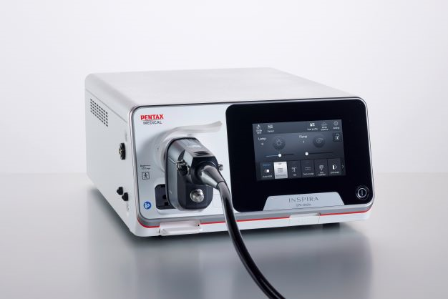

Základní funkce: automatická regulace intenzity světla, nastavení velikosti zobrazení, elektronické zvětšení obrazu, zvýraznění obrazu, možnost nastavení barevného odstínu a kontrastu, nastavení pacientských dat, identifikace používaného endoskopu, integrovaný záznam obrázků a videí na USB zařízení a do interní paměti, záloha nastavení systému do paměti.

* Zobrazení s vysokým rozlišením odpovídajícím 4K 3840 × 2160p.
* **Podpora optických zobrazovacích metod:**
* Technologie úzkopásmového selektivního barevného zobrazení - technologie PENTAX

virtuální chromoendoskopie - i Scan + Technologie zvýraznění prokrvených struktur

* digitální zpracování signálu (obrazu), jehož výsledkem je zvýšený barevný kontrast pro přesnější vymezení i detekci lézí a zánětů.
* zobrazení endoskopického obrazu a obrazu zvýrazněných tkáňových struktur současně. (tzv.Twin mode – dva obrazy vedle sebe, např. v bílém světle a s použitím filtru)

● úzkopásové zobrazení ve dvou modech: OE Mode1, OE Mode2

* Funkce obraz v obraze
* Ovládání jednotlivých funkcí pomocí klávesnice.
* Obrazové výstupy: 1x12G-SDI, 2xHD-SDI, 1xDVI-I, 1xS-Video,

**DICOM rozhraní:**

* Videoprocesor musí podporovat přímé připojení přes DICOM formát a zajištění přenosu pacientovy fotodokumentace na PACS server BEZ dalšího hardwarového příslušenství.
* Implementace do stávajícího NIS systému.
* Odeslání obrázků na PACS musí probíhat automaticky.
* DICOM worklist (vyvolání dokumentace z PACS serveru na monitor endoskopického systému).
* Funkce odeslání fotodokumentace přes tlačítko endoskopu.

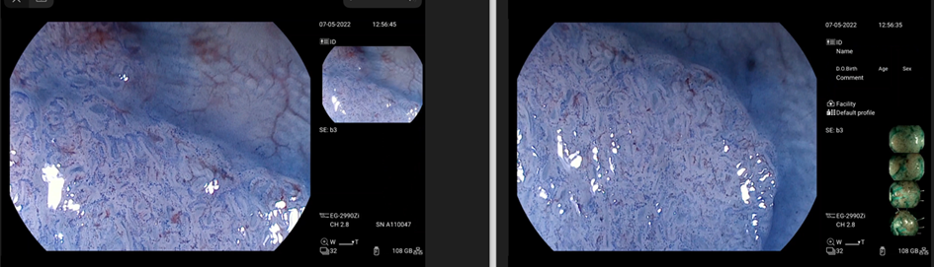

● ZOOM 2x, zmrazení obrazu, kompatibilita s endoskopy s optickým ZOOM

● Ukládání a export fotografií na externí paměťové médium s kapacitou minimálně 128 GB

součástí dodávky

**LED zdroj světla – součástí videoprocesoru**

* Automatické řízení intenzity světla.
* Hlavní osvětlení pomocí 5 LED diod.
* Minimální životnost LED diod - 10 000 provozních hodin.
* Kompatibilní s videokolonoskopy PENTAX na gastroenterologickém pracovišti
* Integrovaná vzduchová pumpa s možností nastavení v 5 krocích.

**Medicínský monitor FM-E3203DG**

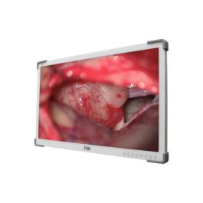

● 4K lékařský monitor FSN - plochý LCD 32"

● Úhlopříčka 32" TFT LCD (LED)

● rozlišení 3840 x 2160 pixelů (16:9)

● kontrast 1350 : 1, jas min. 700 cd/m2

● Vstupy: 1x HDMI 2.0, 2x DP 1.2, 1x DVI (single link), 4xSDI (3G), 2xSDI (12G)

● Výstupy: 1x DP 1.2, 1x DVI (single link), 4xSDI (3G), 2x SDI (12G)

● Doba odezvy 8 ms

● Jas 700 cg/m2

● Antireflexní povrchová úprava

● Rozměry: 773 (Š) x 478 (V) x 75,2 (H) mm

● Hmotnost: 11,80 kg (s krytem)

**Videogastroskop PENTAX EG29-i10c**

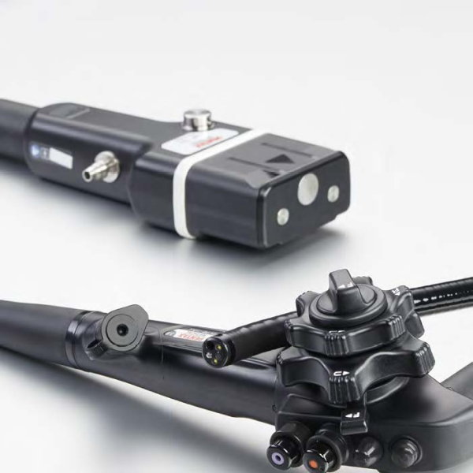

* Zobrazovací systém barevný CMOS čip s vysokým rozlišením ve formátu HDTV
* Umožňuje využití virtuální chromoendoskopie
* Úhel rozhledu 140°, směr pohledu přímý
* Hloubka pole 3 - 100 mm
* Vnější průměr distálního konce 10,8 mm
* Vnější průměr tubusu 9,8 mm
* Průměr pracovního kanálu 3,2 mm
* Pohyb nahoru/dolů 210/120°, vpravo/vlevo 120/120°
* Pracovní délka 1 050 mm
* 180° otočný zdrojový konektor
* Kompatibilní s nabízeným videoprocesorem Pentax Inspira, taktéž se systémem Pentax Imagina, používaným na pracovišti gastroenterologie
* Water-jet systém k cílenému ostřiku pracovního pole
* Umožňuje zapojení endoskopu do procesoru pomocí jediného konektoru bez použití pomocného kabelu tzv. "one touch" konektoru
* Kompatibilní se stávajícím automatickým dezinfektorem Wassenburg, který je v majetku zadavatele.

**Odsávací vakuová pumpa Cheiron Victoria Portable**

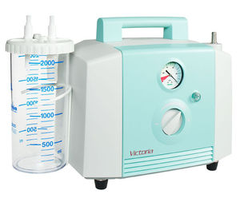

* Odsávací vakuové čerpadlo pro endoskopické použití je vybaveno vakuometrem a resterilizovatelnou odsávací lahví o objemu 2litry
* Nominální vakuum 95kPa
* Výkon čerpadla 40 litrů/min
* K odsávací pumpě lze použít také jednorázové vaky a nádoby (není součástí nabídky)

**Discovery SAS-M10**

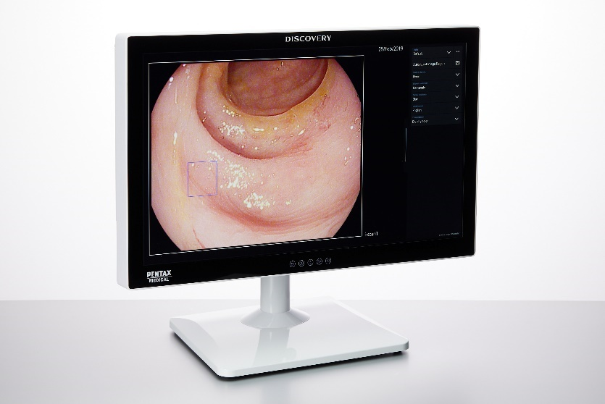

● Asistenční systém sloužící k detekci polypů na bázi umělé inteligence

* Automatická detekce polypů na bázi umělé inteligence
* Dotykový displej s úhlopříčkou 32“
* Kompatibilní s nabízeným videoprocesorem
* UHD rozlišení (3840x2160)
* Rozměry a váha: 778×478×102mm (W×H×D); 20.6kg
* Vstup DVI, SDI
* Součástí nabídky je stojan

**Tester těsnosti endoskopů SHA – P6**

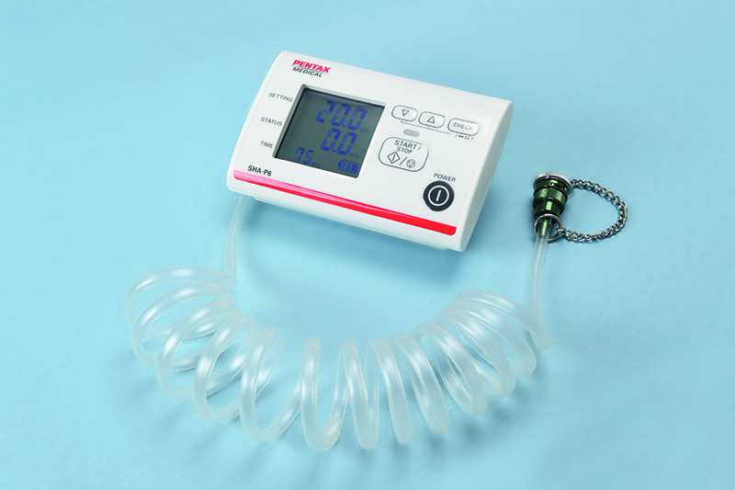

* elektronický tester těsnosti endoskopů
* zvukový alarm
* držák pro připevnění na stěnu nebo jiné vertikální plochy
* síťový adaptér

**Endoskopický vozík PT-V10c**

* 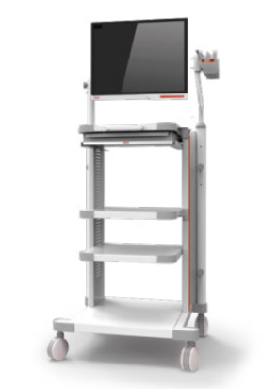Přístrojový endoskopický vozík určený pro umístění všech komponent endoskopického systému s kloubovým pohyblivým a nastavitelným držákem monitoru (uchycení VESA), držákem pro 2 endoskopy a speciální povrchovou úpravou laku – antistatickým matovým lakem
* Integrovaná příprava elektroinstalace (6 zásuvek s centrálním vypínačem)
* Přístrojový endoskopický vozík je kompatibilní s popisovaným přístrojovým vybavením, které je součástí této technické specifikace
* 5 polic, včetně zásuvky na klávesnici
* 2 bržděná kolečka

**CO2 insuflátor PENTAX EGA-501E**

* CO2 insuflátor PENTAX - s předehřevem plynu
* předehřev CO2 na 37° Celsia
* 3 stupně regulace výkonu
* při poklesu tlaku pod 25 PSI vizuální upozornění pomocí kontrolky s upozorněním – LOW
* Indikátor zbývajícího množství plynu – Jako indikátor zbývajícího množství (resp. vstupního tlaku) CO2 plynu je použit manometr 250 bar, umístěný na přívodu do přístroje EGA-501E. Manometr poskytuje okamžitou a nepřetržitou vizuální kontrolu vstupního tlaku, a to kontinuálně (tedy v nekonečně mnoha úrovních).
* Vysokotlaká hadice pro připojení insuflátoru k tlakové lahvi nebo rozvodu plynu
* Rozbočka pro připojení manometru na přívod plynu
* ovládání z endoskopu
* vestavěný pojistný přetlakový ventil
* výstupní tlak 55,17 kPa ( 8 PSI), nastavená hodnota
* rozměry: 200 mm (š) x 173 mm (v) x 385 mm (h)
* hmotnost: 5,7kg
* požadované napětí: 100-240V
* Možnost připojení na tlakovou láhev s uzávěrem D, E nebo na nemocniční rozvod CO2
* **Součástí dodávky není tlaková láhev a redukční ventil.**

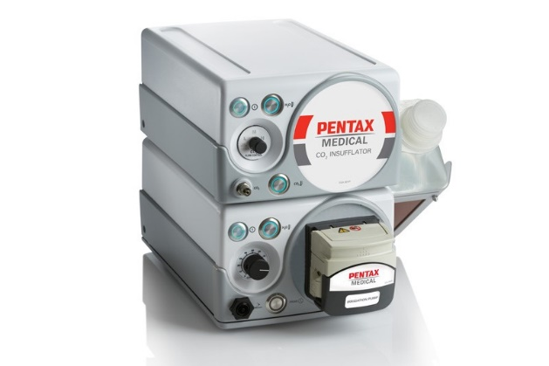

**Oplachová peristaltická pumpa PENTAX EGA-500E**

* Zařízení pro tlakový oplach sliznice horní a dolní části GIT
* Ovládání přídavným pedálem s napojením na pracovní kanál i přídavný oplachový kanál
* Kontinuální nastavení výkonu knoflíkem 0-100% s maximálním průtokem 600ml/min
* Jednorázové příslušenství (hadicové sety), resp. na 24hodin (není součástí nabídky)
* Nádoba na sterilní vodu (jednorázová) s obsahem 1litr

